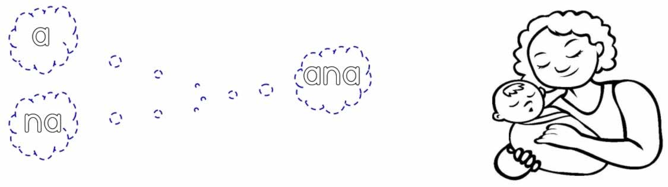

ana ana ana ana ana ana ana

ana ana ana ana ana ana ana

ana ana ana ana ana ana ana

ana ana ana ana

ana

ana


